Описание базы данных HR
В комплекте СУБД Oracle XE имеется встроенная демонстрационная база данных HR (Human Resources), которая предоставляет существенные удобства для практического изучения языка SQL. Эта БД иллюстрирует пример учета данных о сотрудниках некоторой крупной компании. Отделы (департаменты) компании, состоящей из многочисленных филиалов, размещаются в разных странах света.
Каждый сотрудник имеет идентификационный номер, адрес электронной почты, код занимаемой должности и соответствующую зарплату. Помимо стабильных ежемесячных выплат, некоторым сотрудникам полагается комиссионная надбавка.
Каждая должность в компании имеет идентификационный код, который связывает ее с полным названием и «вилкой» по заработной плате.
Сотрудники приписаны к департаментам, каждый из которых идентифицируется уникальным номером, а также характеризуется полным названием и кодом местоположения. Полное описание каждого местоположения, где находятся некоторые департаменты (подразделения) компании, включает в себя почтовый адрес с указанием почтового индекса, улицы, города, штата (или провинции) и идентификационного кода страны.
Перечисленные данные хранятся в виде следующих таблиц:
- REGIONS – список географических регионов (Europe, Asia и др.);
- COUNTRIES – список стран (с привязкой каждой страны к соответствующему региону);
- LOCATIONS – данные о местах расположения департаментов компании;
- DEPARTMENTS – данные о департаментах (подразделениях), из которых состоит компания;
- JOBS – данные о должностях, которые имеются в компании;
- EMPLOYEES – данные о сотрудниках, которые работают в компании;
- JOB_HISTORY – данные, которые характеризуют «трудовую биографию» сотрудников компании.
Подробное описание структуры указанных таблиц представлено ниже.

Таблица 1
REGIONS
Названия  столбцов | Типы данных | Комментарии
REGION_ID | NUMBER | Код региона
REGION_NAME | VARCHAR2(25) | Название региона

Таблица 2
COUNTRIES
Названия  столбцов | Типы данных | Комментарии
COUNTRY_ID | CHAR(2) | Код страны
COUNTRY_NAME | VARCHAR2(40) | Название страны
REGION_ID | NUMBER | Код региона

Таблица 3
LOCATIONS
Названия  столбцов | Типы данных | Комментарии
LOCATION_ID | NUMBER(4,0) | Код местоположения
STREET_ADDRESS | VARCHAR2(40) | Почтовый адрес
POSTAL_CODE | VARCHAR2(12) | Почтовый индекс
CITY | VARCHAR2(30) | Название города
STATE_PROVINCE | VARCHAR2(25) | Название штата (провинции)
COUNTRY_ID | CHAR(2) | Код страны

Таблица 4
DEPARTMENTS
Названия  столбцов | Типы данных | Комментарии
DEPARTMENT_ID | NUMBER(4,0) | Код департамента
DEPARTMENT_NAME | VARCHAR2(30) | Название департамента
MANAGER_ID | NUMBER(6,0) | Код руководителя
LOCATION_ID | NUMBER(4,0) | Код местоположения

Таблица 5
JOBS
Названия столбцов | Типы данных | Комментарии
JOB_ID | VARCHAR2(10) | Код должности
JOB_TITLE | VARCHAR2(35) | Название должности
MIN_SALARY | NUMBER(6,0) | Минимальная зарплата
MAX_SALARY | NUMBER(6,0) | Максимальная зарплата

Таблица 6
EMPLOYEES
Названия  столбцов | Типы данных | Комментарии
EMPLOYEE_ID | NUMBER(6,0) | Код сотрудника
FIRST_NAME | VARCHAR2(20) | Имя сотрудника
LAST_NAME | VARCHAR2(25) | Фамилия сотрудника
EMAIL | VARCHAR2(25) | Адрес электронной почты
PHONE_NUMBER | VARCHAR2(20) | Номер телефона
HIRE_DATE | DATE | Дата приема на работу
JOB_ID | VARCHAR2(10) | Код должности
SALARY | NUMBER(8,2) | Зарплата сотрудника
COMMISSION_PCT | NUMBER(2,2) | Комиссионная надбавка
MANAGER_ID | NUMBER(6,0) | Код прямого руководителя
DEPARTMENT_ID | NUMBER(4,0) | Код департамента

Таблица 7
JOB_HISTORY
Названия  столбцов | Типы данных | Комментарии
EMPLOYEE_ID | NUMBER(6,0) | Код сотрудника
START_DATE | DATE | Начальная дата
END_DATE | DATE | Конечная дата
JOB_ID | VARCHAR2(10) | Код должности
DEPARTMENT_ID | NUMBER(4,0) | Код департамента

Логические связи между рассмотренными таблицами показаны на рис. 1. Все связи относятся к типу «один ко многим» и организованы по схеме «первичный ключ (Primary Key, PK) → вторичный ключ (Foreign Key, FK)» с использованием общих столбцов в главной и подчиненной таблицах.
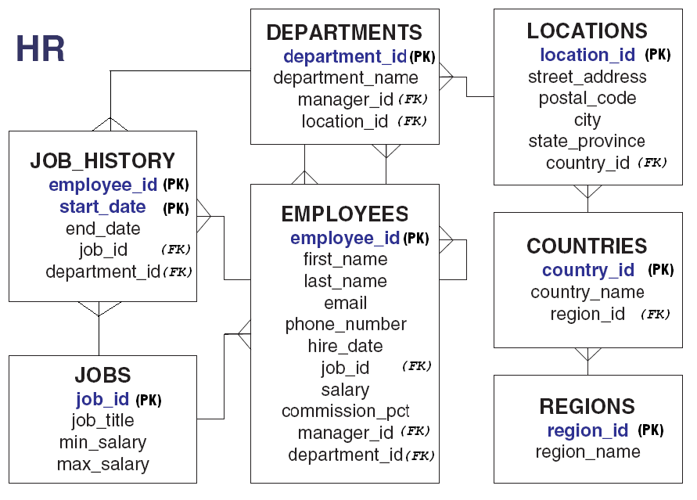
Рис. 1. Логическая схема базы данных HR

